УТВЕРЖДАЮ Руководитель ГБУ ДПО и К КК КУМЦ
«____»__________ 2017 года ________________
А.Е. Дашко

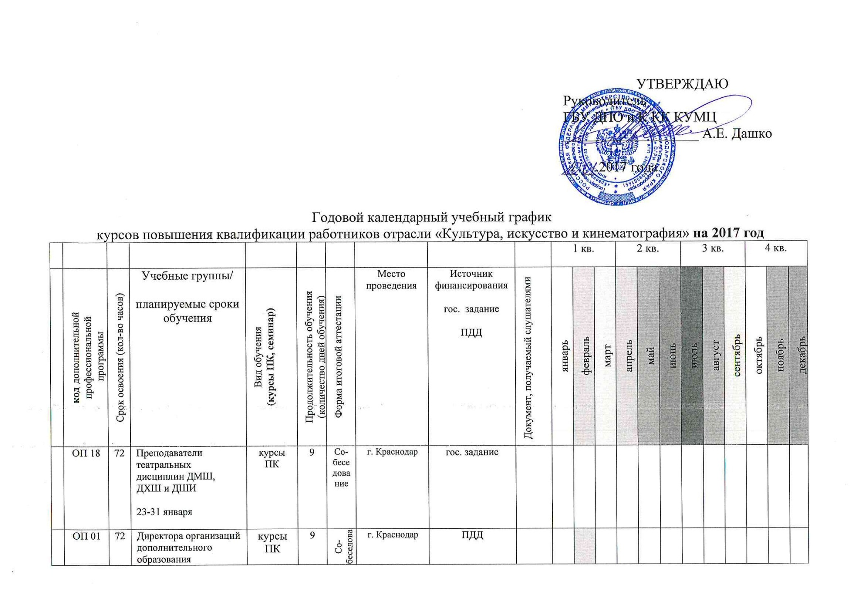
Годовой календарный учебный график
курсов повышения квалификации работников отрасли «Культура, искусство и кинематография» на 2017 год
 |  |  |  |  |  |  |  |  |  | 1 кв. |  |  | 2 кв. |  |  | 3 кв. |  |  | 4 кв.
 | код дополнительной  профессиональной  программы  (см. «Условные обозначения») | Срок освоения (кол-во часов) | Учебные группы/  планируемые сроки обучения | Вид обучения  (курсы ПК, семинар) | Продолжительность обучения (количество дней обучения) | Форма итоговой аттестации | Место проведения | Источник финансирования  гос. задание  ПДД  «Кадровое обеспечение сферы культуры и искусства Краснодарского края» на 2011-2013 годы  (далее - це | Документ, получаемый слушателями | январь | февраль | март | апрель | май | июнь | июль | август | сентябрь | октябрь | ноябрь | декабрь
 | ОП 18 | 72 | Преподаватели театральных дисциплин ДМШ, ДХШ и ДШИ  23-31 января | курсы ПК | 9 | Со-  беседова  ние | г. Краснодар | гос. задание
 | ОП 01 | 72 | Директора организаций дополнительного образования  2-10 февраля | курсы ПК | 9 | Со-  беседова  ние | г. Краснодар | ПДД
 | ОП 21 | 72 | Специалисты по социокультурной деятельности, методисты культурно-досуговых учреждений клубного типа  13-21 февраля | курсы ПК | 9 | Со-  беседова  ние | г. Краснодар | гос. задание
 | ОП 28 | 72 | Преподаватели профессиональных организаций по режиссуре культурно-массовых мероприятий и театрализованных представлений  13-21 февраля | курсы ПК | 9 | Со-  беседова  ние | г. Краснодар-  ст. Северская | ПДД
 | ОП 29 | 72 | Преподаватели профессиональных образовательных организаций по профессиональным циклам дисциплин «Этнохудожественное творчество»  13-21 февраля | курсы ПК | 9 | Со-  беседова  ние | г. Краснодар-  ст. Северская | ПДД
 | ОП 21 | 72 | Руководители районных и городских культурно-досуговых учреждений клубного типа  15-23 марта | курсы ПК | 9 | Со-  беседова  ние | г. Туапсе | ПДД
 | ОП 04 | 72 | Руководители театральных кружков и студий культурно-досуговых учреждений клубного типа  01-09 марта | курсы ПК | 9 |  | г. Краснодар | гос. задание
 | ОП 10 | 72 | Преподаватели фортепиано (специальный инструмент)  16-24 марта | курсы ПК | 9 |  | г. Ейск | ПДД
 | ОП 03 | 72 | Руководящие работники и сотрудники музейных учреждений по экспозиционно-выставочной и просветительской работе  22-30 марта | курсы ПК | 9 | Со-  беседова  ние | г. Сочи | гос. задание
 | ОП 10 | 72 | Преподаватели народных инструментов (гармонь, баян, аккордеон) учреждений дополнительного образования  20-28 марта | курсы ПК | 9 | Со-  беседова  ние | г. Краснодар | гос. задание
 | ОП 07 | 72 | Заведующие сельскими библиотеками централизованной библиотечной системы, библиотечных объединений, сельских культурно-досуговых учреждений клубного типа  22-30 марта | курсы ПК | 9 | Со-  беседова  ние | г. Краснодар | гос. задание
 | ОП 07 | 72 | Специалисты библиотек по работе с молодежью  09-17 марта | курсы ПК | 9 | Со-  беседова  ние | г. Краснодар | гос. задание
 | ОП 21 | 72 | Руководители сельских культурно-досуговых учреждений клубного типа  10-18 апреля | курсы ПК | 9 | Со-  беседова  ние | ст. Ленинград-ская | гос. задание
 | ОП 10 | 72 | Преподаватели духовых и ударных инструментов учреждений дополнительного образования  20-28 апреля | курсы ПК | 9 | Со-  беседова  ние | г. Краснодар | ПДД
 | ОП 04 | 72 | Специалисты по работе с детьми, подростками и молодежью культурно-досуговых учреждений клубного типа  06-14 апреля | курсы ПК | 9 | Со-  беседова  ние | п. Мостовской | гос. задание
 | ОП 04 | 72 | Руководители вокально-хоровых коллективов культурно-досуговых учреждений клубного типа (академическое, эстрадное пение)  17-25 апреля | курсы ПК | 9 | Со-  беседова  ние | г. Краснодар | гос. задание
 | ОП 04 | 72 | Звукооператоры, художники по свету, режиссеры массовых представлений и праздничных программ культурно-досуговых учреждений клубного типа  17-25 апреля | курсы ПК | 9 | Со-  беседова  ние | г. Краснодар | ПДД
 | ОП 27 | 72 | Специалисты бухгалтерий и финансовых служб учреждений культуры муниципальных образований Краснодарского края  20-28 апреля | курсы ПК | 9 | Со-  беседова  ние | г. Краснодар | гос. задание
 | ОП 07 | 72 | Специалисты отделов комплектования и обработки фондов, информационно-библиографических отделов  11-19 мая | курсы ПК | 9 | Со-  беседова  ние | г. Краснодар | гос. задание
 | ОП 10 | 72 | Преподаватели фортепиано (специальный инструмент) учреждений дополнительного образования  11-19 мая | курсы ПК | 9 | Со-  беседова  ние | г. Тихорецк | ПДД
 | ОП 16 | 72 | Преподаватели вокальных и хоровых дисциплин профессиональных образовательных организаций  11-19 мая | курсы ПК | 9 | Со-  беседова  ние | г. Краснодар | гос. задание
 | ОП 30 | 72 | Руководители и специалисты государственных  и муниципальных архивов  01-09 июня | курсы ПК | 9 |  | г. Краснодар | гос. задание
 | ОП 13 | 72 | Преподаватели хореографии учреждений дополнительного образования по дополнительной  07-15 июня | курсы ПК | 9 | Со-  беседова  ние | г. Краснодар | ПДД
 | ОП 04 | 72 | Художественные руководители клубных учреждений  05-13 июня | курсы ПК | 9 | Со-  беседова  ние | г. Краснодар | ПДД
 | ОП 12 | 72 | Руководители и преподаватели студий, кружков и отделений декоративно-прикладного искусства  13-21 июня | курсы ПК | 9 | Со-  беседова  ние | г. Краснодар | гос. задание
 | ОП 12 | 72 | Преподаватели учреждений дополнительного образования, руководители фольклорных коллективов культурно-досуговых учреждений клубного типа  05-13 июня | курсы ПК | 9 | Со-  беседова  ние | г. Краснодар | ПДД
 | ОП 09 | 72 | Преподаватели изобразительного искусства (краевой выездной пленэр)  06-14 июля | курсы ПК | 9 | За-чет (творчес-кий просмотр) | г. Краснодар-Апшеронский район, п. Мезмай | ПДД
 | ОП 05 | 72 | Специалисты по эксплуатации информационных систем  17-25 августа | курсы ПК | 9 | Со-  беседова  ние | г. Краснодар | гос. задание
 | ОП 07 | 72 | Специалисты библиотек, обслуживающие детское  население Краснодарского края  20-28 сентября | курсы ПК | 9 | Со-  беседова  ние | г. Краснодар | гос. задание
 | ОП 03 | 72 | Научные сотрудники по фондовой работе, хранители фондов  14-22 сентября | курсы ПК | 9 | Со-  беседова  ние | г. Краснодар | ПДД
 | ОП 20 | 72 | Преподаватели истории искусств учреждений дополнительного образования  14-22 сентября | курсы ПК | 9 | Со-  беседова  ние | г. Краснодар | гос. задание
 | ОП 12 | 72 | Концертмейстеры образовательных и культурно-досуговых учреждений клубного типа (баян)  05-13 сентября | курсы ПК | 9 | Со-  беседова  ние | г. Краснодар | гос. задание
 | ОП 01 | 72 | Директора организаций дополнительного образования  09-17 октября | курсы ПК | 9 | Со-  беседова  ние | г. Краснодар | ПДД
 | ОП 04 | 72 | Культорганизаторы  03-11 октября | курсы ПК | 9 | Со-  беседова  ние | г. Краснодар | ПДД
 | ОП 15 | 72 | Преподаватели изобразительного искусства учреждений дополнительного образования  18-26 октября | курсы ПК | 9 | Со-  беседова  ние | г. Краснодар | гос. задание
 | ОП 10 | 72 | Преподаватели гитары учреждений дополнительного образования  03-11 октября | курсы ПК | 9 | Со-  беседова  ние | г. Краснодар | ПДД
 | ОП 10 | 72 | Преподаватели фортепиано учреждений дополнительного образования (ансамбль, концертмейстерский класс)  23-31 октября | курсы ПК | 9 | Со-  беседова  ние | г. Краснодар | гос. задание
 | ОП 04 | 72 | Руководители хореографических коллективов культурно-досуговых учреждений клубного типа  01-09 ноября | курсы ПК | 9 | Со-  беседова  ние | г. Краснодар | гос. задание
 | ОП 17 | 72 | Преподаватели теоретических дисциплин учреждений дополнительного образования  07-15 ноября | курсы ПК | 9 | Со-  беседова  ние | г. Краснодар | ПДД
 | ОП 01 | 72 | Заместители директоров учреждений дополнительного образования по учебной и методической работе  06-14 ноября | курсы ПК | 9 | Со-  беседова  ние | г. Краснодар | ПДД
 | ОП 10 | 72 | Преподаватели фортепиано учреждений дополнительного образования (специальный инструмент)  22-30 ноября | курсы ПК | 9 | Со-  беседова  ние | г. Краснодар | ПДД
 | ОП 21 | 72 | Специалисты методических служб муниципальных образований Краснодарского края  22-30 ноября | курсы ПК | 9 | Со-  беседова  ние | г. Краснодар | гос. задание
 | ОП 07 | 72 | Специалисты публичных центров правовой информации  07-15 ноября | курсы ПК | 9 | Со-  беседова  ние | г. Краснодар | гос. задание
 | ОП 01 | 72 | Заместители директоров по воспитательной работе, педагоги-организаторы учреждений дополнительного образования  04-12 декабря | курсы ПК | 9 | Со-  беседова  ние | г. Краснодар | гос. задание
 | ОП 10 | 72 | Концертмейстеры профессиональных образовательных учреждений (фортепиано)  04-12 декабря | курсы ПК | 9 | Со-  беседова  ние | г. Краснодар | гос. задание

